Краевое государственное бюджетное профессиональное образовательное учреждение   
«Красноярский техникум социальных технологий»

Отчет по практической работе №2

Специальность: 09.02.07 Информационные системы и программирование

Дисциплина: МДК 01.02 Инструментальные средства разработки программного обеспечения

Группа: ИСиП 22.1

Разработал Скульский М.А.

Руководитель проекта Фёдоров Д.Д.

Красноярск, 2025

Цель занятия: изучение процесса разработки модульной структуры программного обеспечения, построение диаграммы модулей.

Контрольные вопросы:

1. Цель разработки модульной структуры — разделить приложение таким способом, чтобы оно стало гибким, удобным в сопровождении и устойчивым, даже когда функции и технологии добавляются и удаляются.
2. Программный модуль — фрагмент программной среды, который программируется, компилируется и отлаживается отдельно от других частей программы.

Связь по данным — зависимость компоненты программы от данных, управление которыми осуществляется не только этой компонентой.

Связь по управлению — вид или степень влияния, оказываемого одной компонентой программы на выполнение другой компоненты.

1. функциональная, последовательная информационная, процедурная, временная, логическая, случайная.
2. Статическая и динамическая.

Статическая и динамическая целостность модулей связаны с линковкой зависимостей между ними.

­ Статическая линковка копирует зависимости в финальный исполняемый файл. Во время связывания внешней библиотеки linker находит все зависимости, определённые в ней, и заменяет их соответствующими функциями из библиотеки. В результате генерируется конечный исполняемый файл, который можно выполнить на базовой машине.

­ Динамическая линковка копирует имена внешних библиотек в финальный исполняемый файл в виде неразрешённых символов. Фактическая линковка этих неразрешённых символов происходит только во время выполнения. В результате загружается только одна копия библиотеки в памяти, и все процессы используют её.

1. Монолитно-модульная, последовательно-модульная, модульно-иерархическая, модульно-хаотичная.
2. С помощью структурных карт можно изучить процесс разработки модульной структуры программного обеспечения.

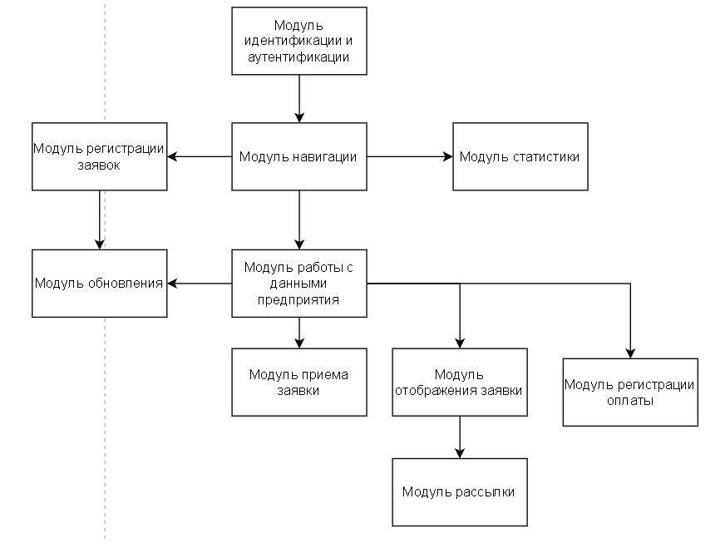

Рисунок 1 - диаграмм модулей

Вывод: изучил процесс разработки модульной структуры программного обеспечения, построил диаграмму модулей